Проект на тему:

Электрический пробой

Астафьева Анна Андреевна

Коломиец Мария Владимировна

Жиронкин Павел Владимирович

Паландузян Артем Карапетович

Сурнаков Александр Васильевич

Евдокимова Юлия Константиновна

Группа: НПИбд-01-18

Содержание

Введение 1

Терминология 2

Цели и задачи 3

Теоретическое описание задачи 3

Вычисление потенциала 4

Критерии роста 6

Модель НТП 6

Флуктуационный критерий роста 6

Модели стохастического времени запаздывания 7

Вывод 7

Список литературы 7

# Введение

Человек познакомился с искровым разрядом задолго до того, как приступил к научному познанию мира. Феерическое и грозное явление природы — молния с точки зрения физики являет собой пример грандиозного искрового разряда в атмосфере. Началом систематического исследования электрического разряда можно считать экспериментальные исследования Б. Франклина в середине XVIII века, в которых было доказано единство природы молнии и лабораторной электрической искры.

Возникновение искрового электрического разряда сильно зависит от условий эксперимента. В длинных искровых промежутках (когда расстояние между электродами составляет десятки сантиметров или даже метры) при постепенном увеличении напряжения между электродами вначале наблюдается коронный разряд. Коронный разряд наблюдается в виде синевато-фиолетового свечения на одном из электродов (катоде), охватывающего ту область электрода, где поле наиболее сильное, и затухающего по мере удаления от металлической поверхности. Корона возникает в основном в области неоднородного поля — возле металлических выступов, «заусенцев», любых неоднородностей на электродах.

При напряжениях, более высоких, чем те, которые приводят к образованию короны, в газах возникают так называемые стримеры. Стримеры представляют собой систему слабосветящихся проводящих каналов, образующуюся в газе в области наиболее сильного электрического поля. Стример прорастает, как правило, с одного из электродов и при высоких напряжениях может ветвиться. Ветвление стримера происходит нерегулярно, и на сегодняшний день можно считать, что эти ветвления носят случайных характер. Разветвленную стримерную вспышку часто называют импульсной короной. Размер области, в которой развиваются стримеры, может составлять несколько метров даже в лабораторных условиях. Скорость продвижения стримера вглубь межэлектродного промежутка не меньше 10 км/с и может достигать 10000 км/с. Вспышкой импульсной короны начинается искровой разряд в воздухе или других газах в длинных промежутках между электродами. В случае пробоя в газах при определенных условиях энерговыделения в стримерных каналах они превращаются в так называемые лидерные каналы. Лидер — это плазменное образование очень высокой светимости и настолько высокой проводимости, что его в некотором смысле можно считать продолжением электрода. Скорость распространения лидера по порядку величины составляет 10 км/с. Перед головной частью лидера образуется стримерная корона, от которой зависит дальнейшая динамика лидерного канала.

На сегодняшний день менее всего изучен механизм роста и ветвления стримеров при электрическом разряде. Согласно современным представлениям, рост кончика стримера определяется величиной напряженности электрического поля перед ним. Величина электрического поля зависит не только от падения напряжения между электродами, но и от радиуса стримера, и от скорости его роста. Эти три величины — радиус, локальная напряженность электрического поля и скорость роста кончика стримера работы — связаны между собой. При определенных значениях этих величин кончик стримера может разветвляться.

# Терминология

**Электрический разряд** – это физический процесс, который характеризуется наличием потока заряженных частиц между двумя пространственными областями, имеющими разный потенциал в газовой среде.

**Коронный разряд** – это самостоятельный газовый разряд, возникающий в резко неоднородных полях у электродов с большой кривизной поверхности (острия, тонкие провода).

**Стримеры** - система слабосветящихся проводящих каналов, образующуюся в газе в области наиболее сильного электрического поля.

**Импульсная корона** –- разветвленная стримерная вспышка.

**Лидер** – это плазменное образование очень высокой светимости и настолько высокой проводимости, что его в некотором смысле можно считать продолжением электрода.

**Электрический пробой** – явление резкого возрастания тока в твёрдом, жидком или газообразном диэлектрике (или полупроводнике) или воздухе, возникающее при приложении напряжения выше критического (напряжение пробоя).

# Цели и задачи

**Цель работы:** изучение электрического пробоя, изучен механизм роста и ветвления стримеров и создание модели возникновения системы стримеров, наблюдаемых при искровом разряде в газах.

**Задачи:**  
1. Вычисление электрического потенциала в однородном диэлектрике итерационным методом  
2. Моделирование пробоя в геометрии «острие-плоскость» с использованием флуктуационного критерия роста  
3. Изучение изменения густоты ветвей в зависимости от радиуса стримерной структуры электрического пробоя в геометрии «точка-окружность»  
4. Реализация модели со степенной зависимостью вероятности роста от напряженности поля p ~ Eη для случаев η = 0, 1, 2.

**Объект исследования:** электрический пробой в однородном веществе.

**Предмет исследования:** механизм роста и ветвления стримеров.

# Теоретическое описание задачи

Интересной задачей является моделирование пробоя, ведь это очень красивое явление (рис. 1):

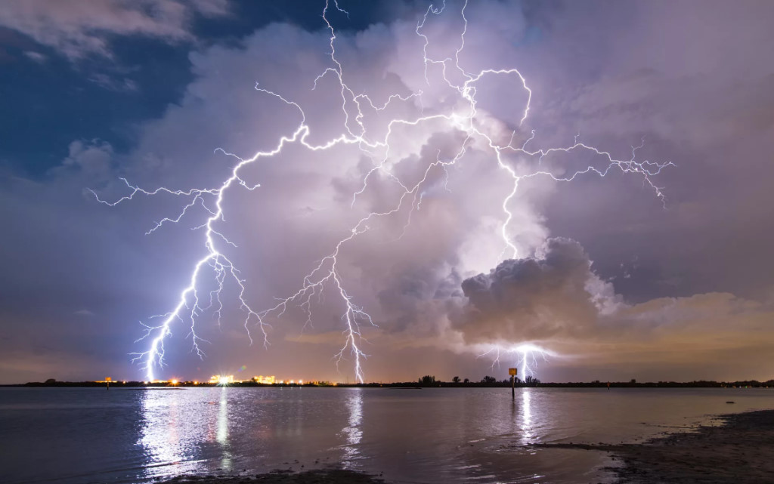

Figure 1: Фото грозы

## Вычисление потенциала

Рассмотрим простейший случай — вещество однородно (диэлектрическая проницаемость среды ε везде одинакова), и первоначально в нем нет свободных зарядов.

По теореме Гаусса поток вектора индукции электрического поля D через любую замкнутую поверхность S равен нулю при отсутствии внутри поверхности свободных электрических зарядов (см. рис. 2).

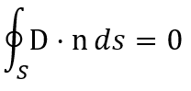

Figure 2: Теорема Гаусса

(n – вектор внешней нормали к поверхности).

Для большинства диэлектриков индукция электрического поля выражается через электрическое поле как D = εE. В общем случае вектор E имеет три компоненты (Ex, Ey, Ez).

Рассмотрим в пространстве кубическую решетку с ячейками со сторонами h по всем координатам ∆x = h, ∆y = h и ∆z = h. Сначала рассмотрим только один ряд ячеек вдоль оси x (рис. 3). Пусть электрический потенциал принимает в центре i-той ячейки значение ϕi,j,k.

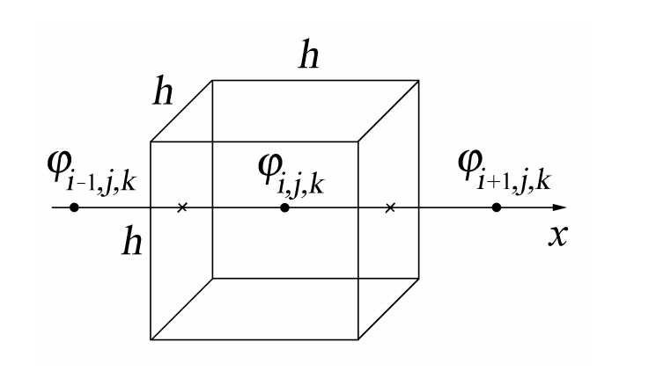

Figure 3: Теорема Гаусса для кубической ячейки

Вычислим полный поток изнутри ячейки и поделим его на объем ячейки (рис. 4).

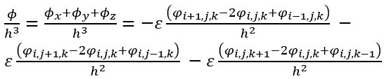

Figure 4: Полный поток

Если записать поток поля через клетку и приравнять к нулю, то получится уравнение Лапласа (рис. 5).

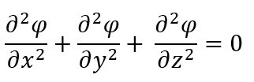

Figure 5: Уравнение Лапласа

Используя условие равенства нулю полного потока из уравнения (1) можно также получить уравнение (см. рис. 6).

Figure 6: Полный поток

Figure 6: Полный поток

Далее будем рассматривать плоский случай. Потенциал изменяется только в плоскости XY , поэтому по теореме Гаусса для квадратной ячейки сетки с номером i, j получим (см. рис. 7).

Figure 7: Полный поток квадратной ячейки

Figure 7: Полный поток квадратной ячейки

Теперь можно итеративно просчитывать потенциал для всей решётки. Зная потенциал, можно вычислить электрическое поле.

## Критерии роста

Осталось придумать правило для роста так называемого стримера.

**Электрический пробой** — стохастический процесс, каждое звено может пробиваться с некоторой вероятностью, зависящей от поля. Такая зависимость называется **критерием роста**. Рассмотрим некоторые примеры:

* Модель НТП
* Флуктуационный критерий роста
* Модели стохастического времени запаздывания

### Модель НТП

Один из самых простых критериев роста - модель НПВ: Нимейером, Пьетронеро и Висманом впервые была предложена модель, которая позволяет описать рост структур разряда в диэлектриках. В основе модели лежит предположение, что структура растет случайным образом, причем вероятность роста зависит только от локального электрического поля вблизи структуры.

Рост начинается с одной из точек на электроде. На каждом шаге роста с некоторой вероятностью может образоваться одна веточка разрядной структуры. Эта веточка будет соединять два соседних узла сетки, один из которых уже принадлежит разрядной структуре, а другой является «диэлектриком». Таким образом, из каждого узла двумерной сетки может образоваться до восьми веточек, если учитывать возможность роста и по диагоналям (для трехмерной сетки до 26 веточек).

Такая модель роста принадлежит к классу однозвенных моделей, в которых считается, что проводящее звено, появившееся первым, подавляет рост остальных на текущем временном шаге.

### Флуктуационный критерий роста

В многозвенных моделях, наоборот, пренебрегается влиянием друг на друга проводящих звеньев, возникающих на данном шаге по времени. Пусть пробой происходит в областях диэлектрика, где величина поля превосходит некоторое пороговое значение E∗ (электрическую прочность).

### Модели стохастического времени запаздывания

Для каждого возможного звена было введено случайное время ожидания пробоя. В однозвенной модели пробивается звено, у которого время минимально. Шаг роста во времени принимается равным этому минимальному значению.

В многозвенной модели пробиваются все звенья, для которых это время меньше заданного шага по времени ∆t, который можно выбрать постоянным.

# Вывод

На основе проделанной работы мы изучили электрический пробой, изучили механизм роста и ветвления стримеров.  
Описано вычисление потенциала и модели разных критериев роста.

# Список литературы

1. Д. А. Медведев, А. Л. Куперштох, Э. Р. Прууэл, Н. П. Сатонкина, Д. И. Карпов - МОДЕЛИ-РОВАНИЕ ФИЗИЧЕСКИХ ПРОЦЕССОВ И ЯВЛЕНИЙ НА ПК
2. Niemeyer L., Pietronero L., Wiesmann H. J. Fractal dimension of dielectric breakdown // Physical Review Letters. 1984. V. 52, N 12. P. 1033–1036
3. Biller P. Fractal streamer models with physical time // Proc. 11th Int. Conf. on Conduction and Breakdown in Dielectric Liquids, IEEE N 93CH3204-5. Baden-D¨attwil, Switzerland, 1993. P. 199–203.